Муниципальное бюджетное дошкольное образовательное учреждение

детского сада № 12 села Георгиевка муниципального района имени Лазо Хабаровского края.

**Мастер- класс по патриотическому воспитанию в подготовительной группы**

**( конструирование)**

**Тема: «Хор матрешек»**

Подготовительная группа « Полянка»

Воспитатель: Тюкавкина А.П.

В настоящее время, очень велико разнообразие игрушек для детей, и ребенка тяжело удивить. Целенаправленное ознакомление детей с яркой, самобытной, не похожей ни на одну игрушку мира – русской **матр**ёшкой – это одна из частей формирования у детей патриотизма, знаний о русских народных обычаях и традициях. Знакомя детей с русской **матрёшкой**, уделяем внимание духовному воспитанию, формируем творчески развитую личность, способствуем повышению уровня познавательных способностей детей, развиваем воображение, эстетический вкус. Нельзя считать себя культурным, интеллигентным человеком без знания своих корней, истоков, древних традиций, дошедших до наших дней. Приобщение детей к народной культуре, народному искусству является средством формирования у них развития духовности. Именно поэтому родная культура, должна стать неотъемлемой частью души ребёнка, началом, порождающим личность.

Цель:

Приобщать детей к русскому народному декоративно-прикладному искусству на примере русской национальной **матр**ёшки в условиях детской практической и творческой деятельности.

Материалы, инструменты, оборудование:

Трафареты  **матрешек**, втулка от туалетной бумаги, белая **бумага**, клей ПВА, гуашь, клеевая кисть, стакан с водой, салфетки .

Предварительная работа:

Показ презентации на тему *«****Матрешка – народная игрушка****»*; разучивание стихов о **матрешке**; **рассматривание иллюстраций***«Одежда»*, *«Русские игрушки»*; разучивание хороводной игры *«Мы****матрешки****»*, песни *«Мы веселые****матрешки****»*; дидактические игры *«Построй****матрешек по росту****»*, *«Найди пару»*, *«Разрезные картинки»*. Оформление альбома для родителей *«****Матрешка – история игрушки****»*; выставка детских работ: аппликация *«Украсим****матрешку****»*, рисование *«Украсим фартук****матрешке****»*, коллективная работа *«Наша****матрешка****»*.

Интеграция направлений.

Речевое развитие: Способствовать свободному речевому общению с взрослым и сверстниками. Расширять и активизировать словарный запас детей. Развивать все компоненты устной речи *(лексической и произносительной сторон речи, грамматического строя речи)*. Воспитывать внимательных слушателей стихотворений, отзывчивость к художественному слову.

Познавательное развитие: Познакомить детей с культурой и традициями нашего народа. Воспитывать патриотические чувства. Дать знания о **матрёшке**, о её цветовой гамме, помочь увидеть необычное в обычном. Освоить некоторые художественные элементы, разные **техники раскрашивания**.

Художественно –эстетическое развитие: Развивать чувство цвета и композиции. Развивать эстетический и художественный вкус при оформлении работ. Воспитание ценностного отношения к собственному труду и его результатам.

Физическое развитие: Развивать двигательную активность детей через проведение подвижных игр и физкультминуток.

Социально-коммуникативное развитие: Формировать у детей представления о себе как об активном члене коллектива через участие в совместной деятельности.

Закреплять правила безопасного обращения с кистью, клеем, красками.

Для выполнения работы нам понадобится:

шаблон изображение  **матрешек**, втулка, белая **бумага**, клей ПВА, гуашь, клеевая кисть, стакан с водой, салфетка.

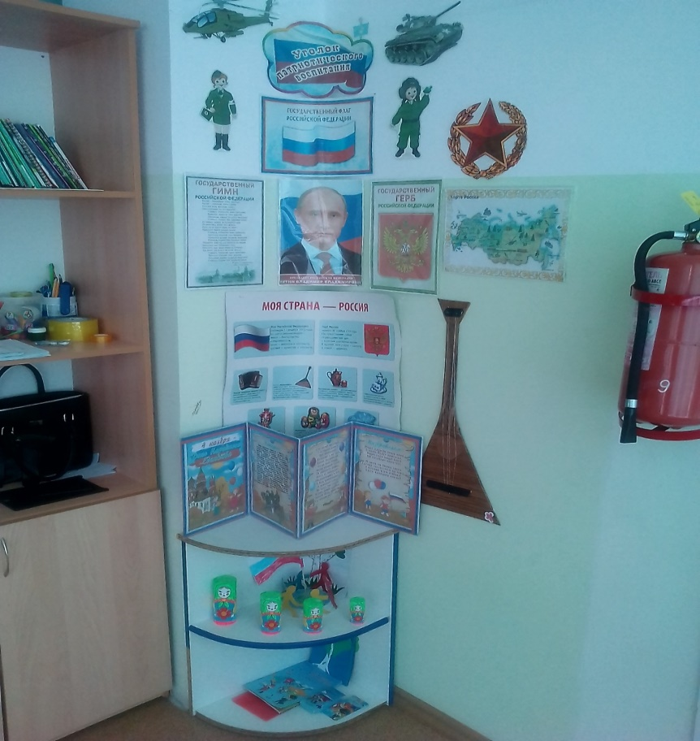

Перед работой предлагаю размять наши пальчики.

**Пальчиковая гимнастика.**

Этот пальчик маленький,

( загнуть мизинец)

Этот пальчик слабенький,

(загнуть безымянный палец)

Этот пальчик длинный,

( загнуть средний палец)

Это пальчик сильный,

( загнуть указательный палец)

Ну а этот толстячок,

( загнуть большой палец)

А все вместе – кулачок!

( покрутить кулачком)

Пошаговый ход работы:

1. Взять круг заранее вырезанный из бумаги, нанести клей и приклеить к втулке с обеих сторон.

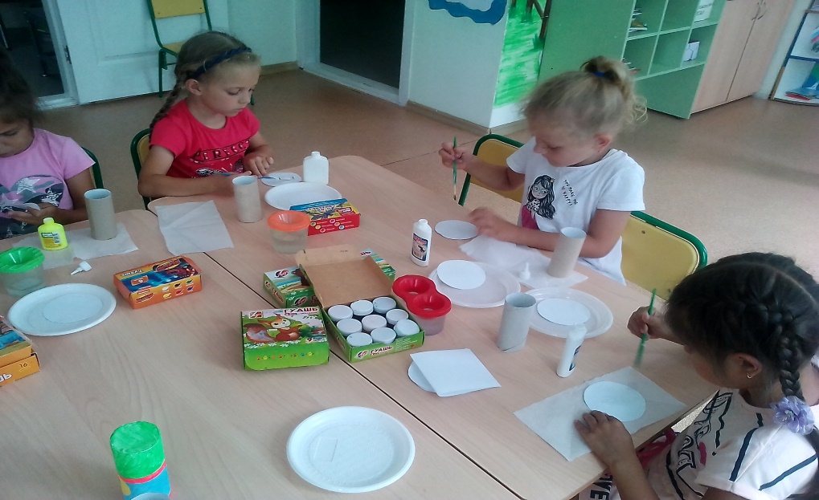

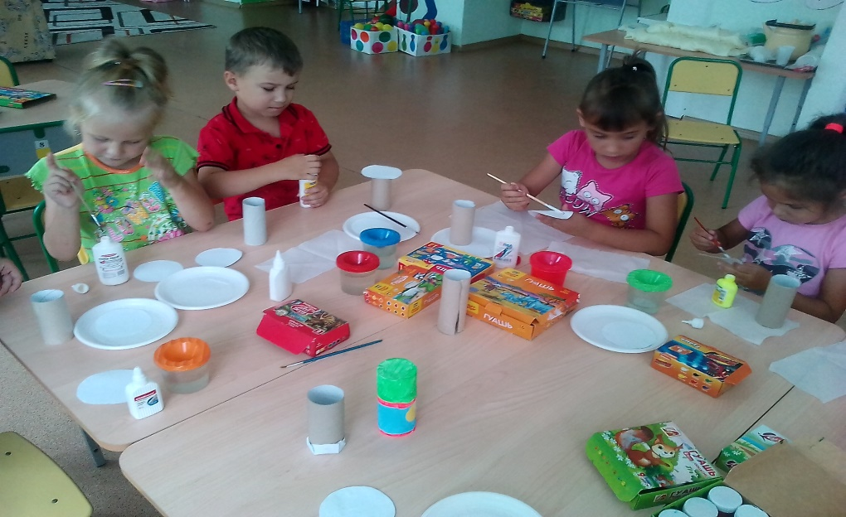

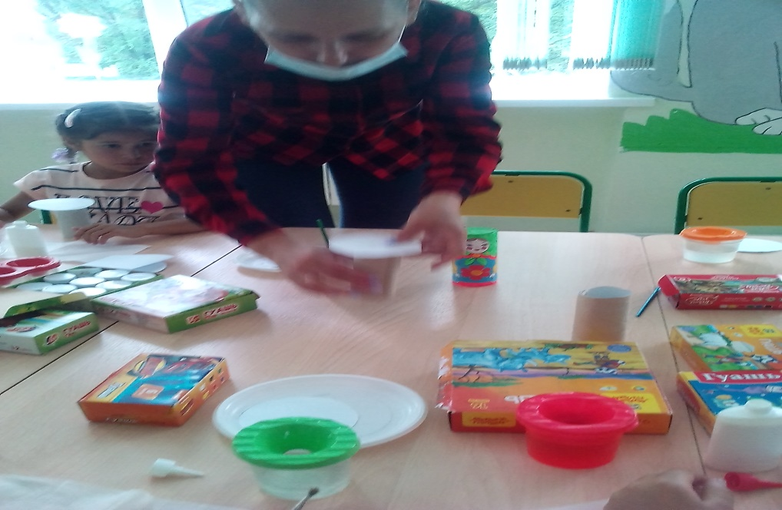

2. Берем заготовку шаблона с изображением матрешки и приклеиваем.

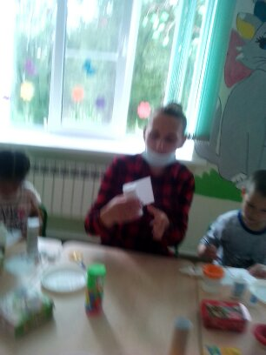

3. Наши **матрешки** готовы к раскрашиванию. Раскрашивание. 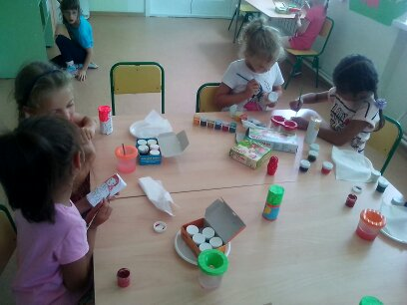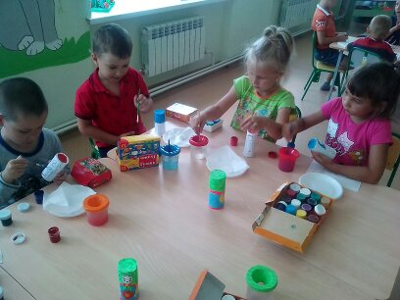

19. Хор **матрешек готов**.

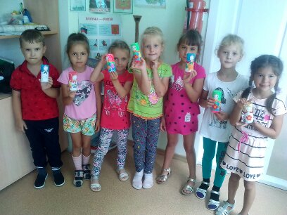

После занятия мы с ребятами придумали стихотворение о матрешках.

Мы матрешки разные

Зеленые и красные

Желтые и синие

Очень все красивые!

Рады, что ребята

Нарядили нас!

Очень все старались

Просто высший класс!